Отчёт
о проведении недели безопасности
дорожного движения в МБОУ СОШ №15 им. Героя Советского Союза Мильдзихова Х.З.
27.09.2021 -01.10.2021г.

С 27 сентября по 01 октября 2021 года в начальной школе прошла «Неделя безопасности дорожного движения», посвященная вопросам обеспечения безопасности детей на дорогах.
В первый день недели на совещании классных руководителей было проведено обсуждение и утверждение плана мероприятий «Недели безопасности». Каждый день недели был наполнен интересным мероприятием.
27 сентября в актовом зале среди учащихся 2-х классов прошла викторина «Соблюдайте ПДД, пусть не будет ДТП!».
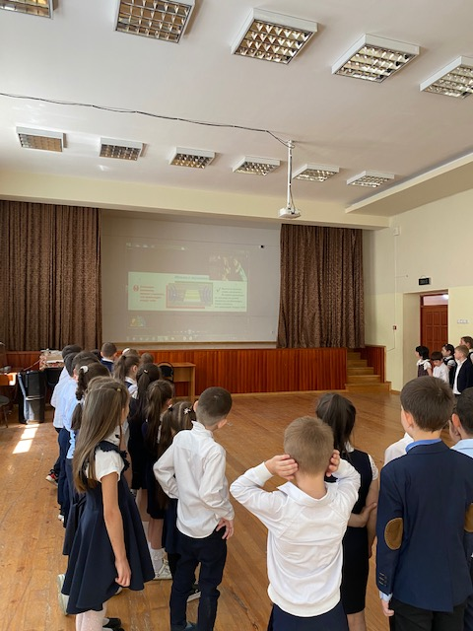
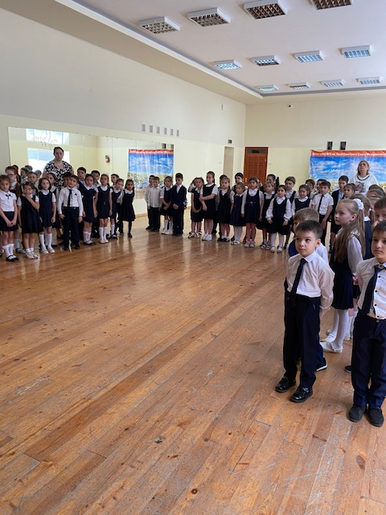

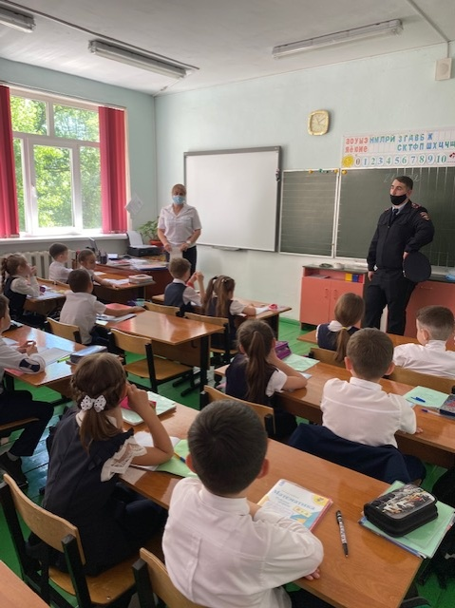
А обучающиеся 3-4 классов в этот день просмотрели видеоролики о правилах безопасного поведения на дороге: «ПДД - для пешеходов», «Пешеходы», «Безопасное поведение на дорогах».
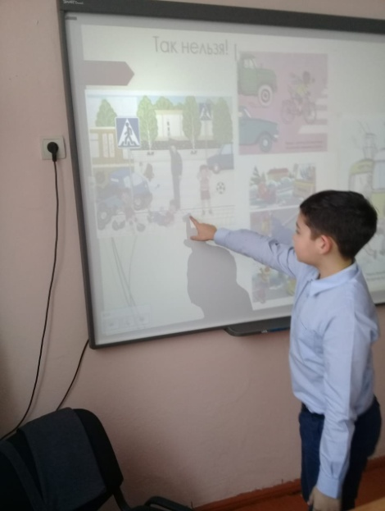

28 сентября в школе прошел конкурс рисунков среди обучающихся 1-4 классов «Азбука безопасности».
29 сентября классные руководители 1-4 классов провели тематические классные часы по ПДД, при проведении которых учителя еще раз обратили особое внимание обучающихся на правила безопасного поведения на дорогах.
Ученики начальных классов показали выставку своих поделок по правилам дорожного движения «Дорожная безопасность».
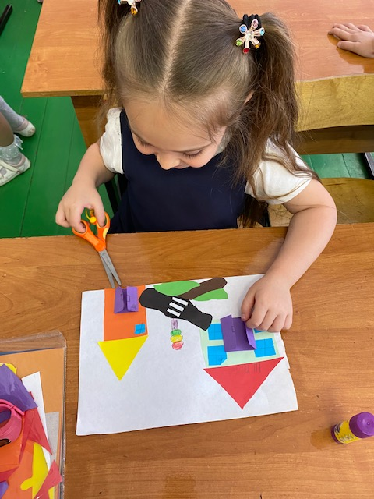

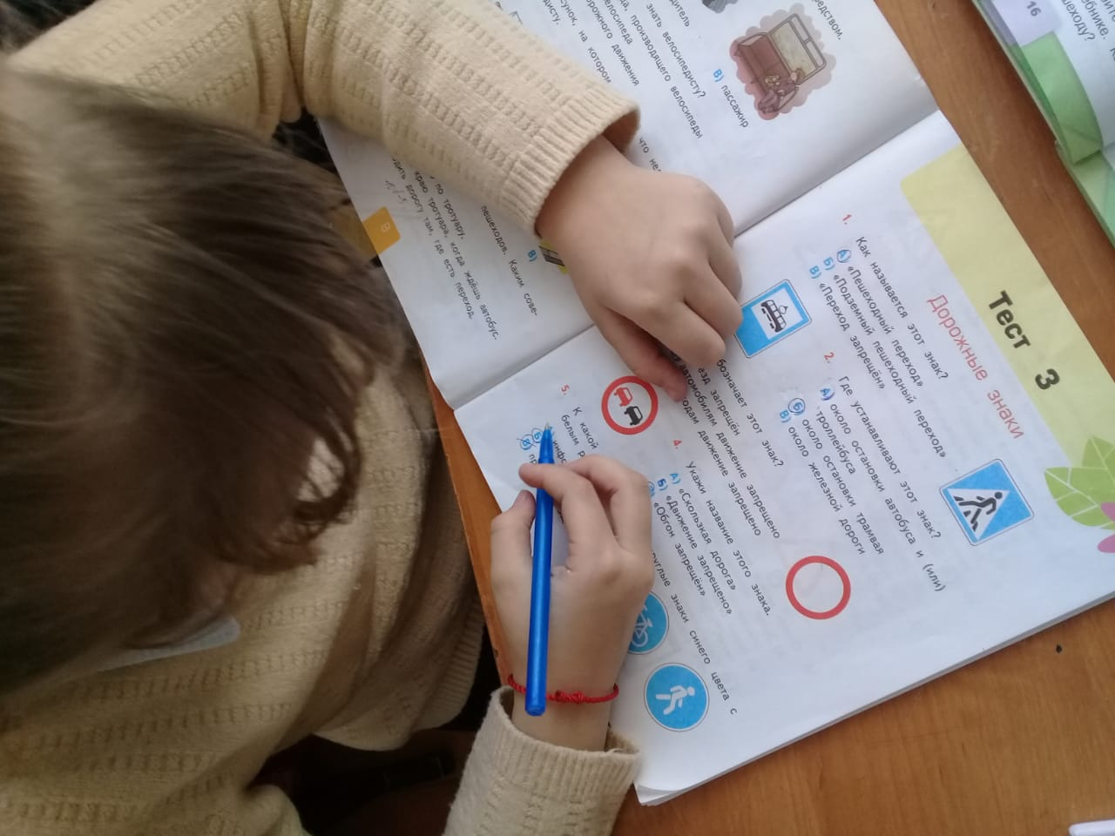

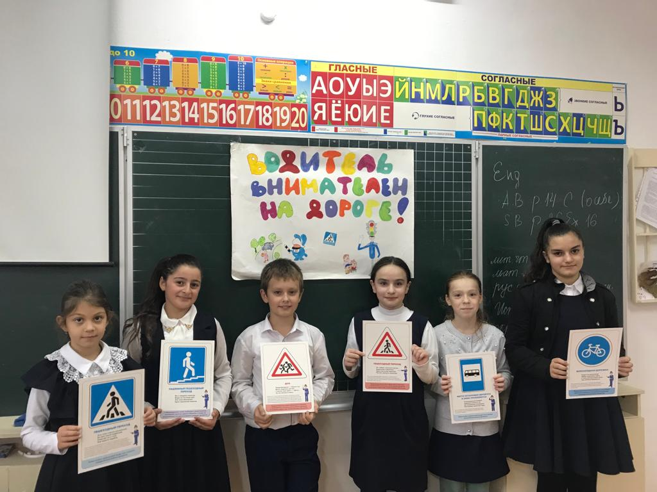
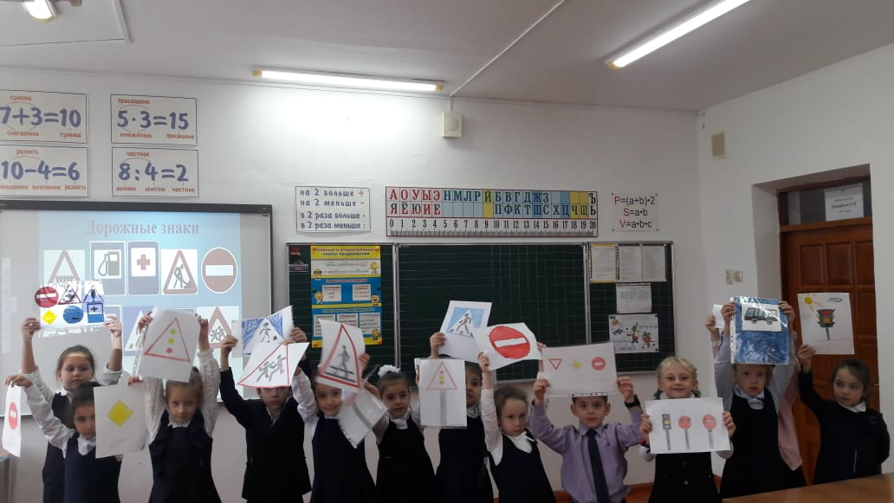
30 сентября 3 « б» класс провел Квест–игру «Знай правила дорожного движения!», во время которой классный руководитель знакомил детей с ПДД, с группами дорожных знаков, с правилами оказания первой медицинской помощи, также ребята разгадывали ребусы и моделировали ситуации правильного перехода дорожного полотна.

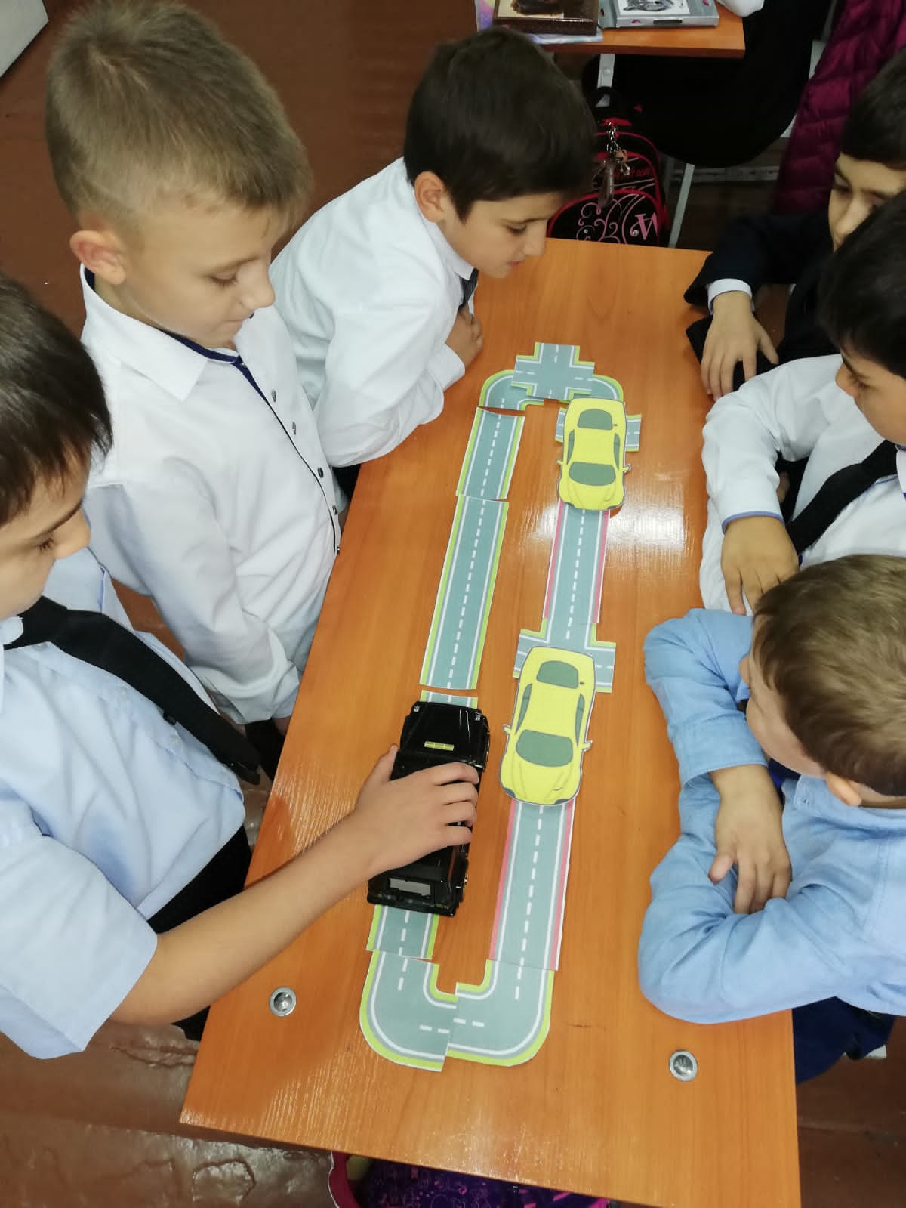
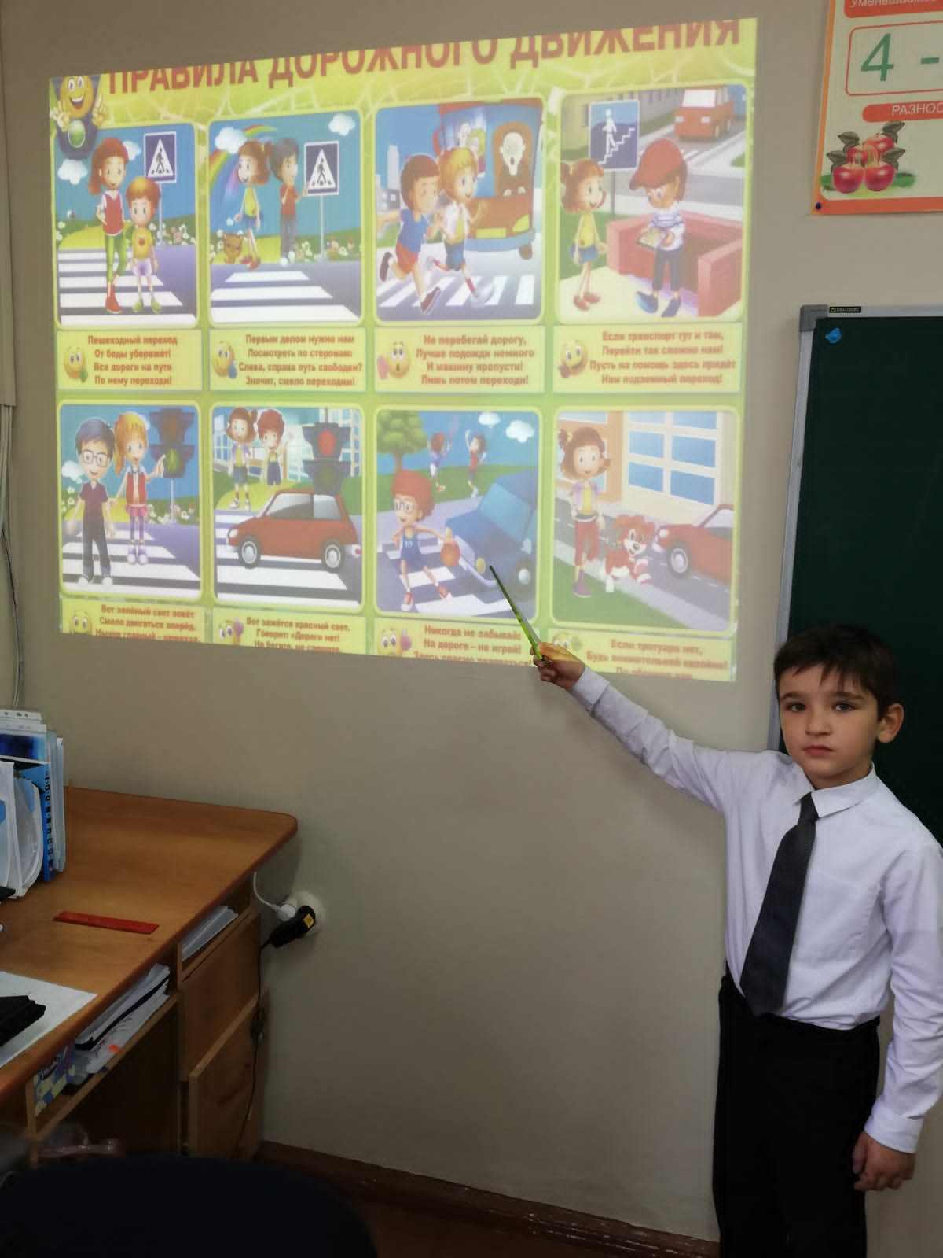

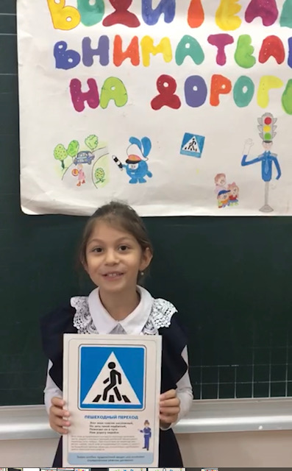
1 октября чителя начальных классов на последних уроках проводили «Минутки безопасности», которые способствуют выработке у обучающихся критического отношения к поступкам сверстников и взрослых, нарушающих Правила дорожного движения.
